МІНІСТЕРСТВО ОСВІТИ І НАУКИ УКРАЇНИ

ЗАПОРІЗЬКИЙ НАЦІОНАЛЬНИЙ УНІВЕРСИТЕТ

МАТЕМАТИЧНИЙ ФАКУЛЬТЕТ

КАФЕДРА ПРОГРАМНОЇ ІНЖЕНЕРІЇ

Дисципліна «Автоматизоване тестування»

Індивідуальне домашнє завдання

Виконав студент гр. 8.1214

Козловський Іван

Перевірив: Викладач

Лебідь Максим Володимирович

Запоріжжя

2024

## ЗАВДАННЯ

1. Засобами Postman (використовуючи графічний інтерфейс, створення колекцій, можливість написання сценаріїв) виконати тестування API з Л.Р. 6

https://gorest.co.in/ зберігає різні дані на сервері та дозволяє відправляти та повертати їх відповідними викликами.

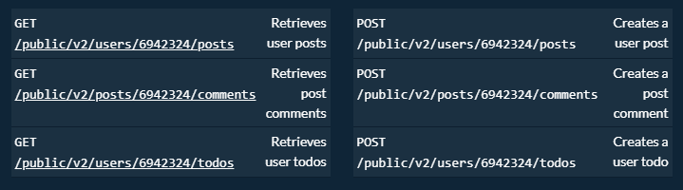

Для тестування створено наступні тести

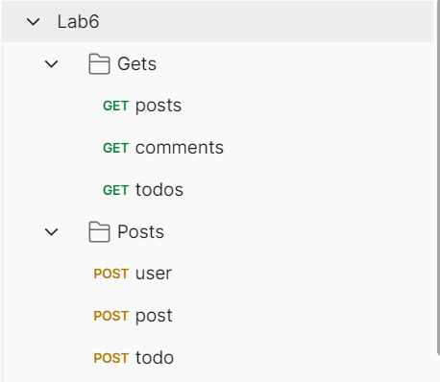

У кожному запиті введені свої дані та тести.  
Наприклад перший запит:

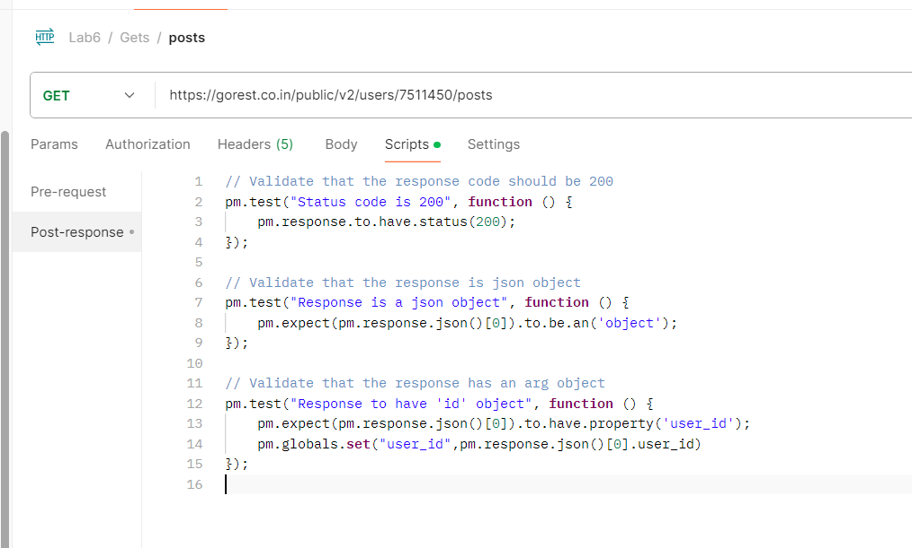

Для POST запитів додатково до теки додано загальний спосіб автентифікації:  
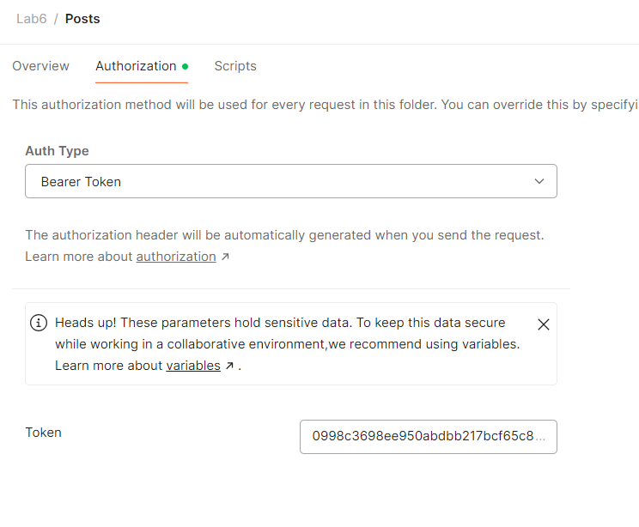

Та прописані тіла запитів:

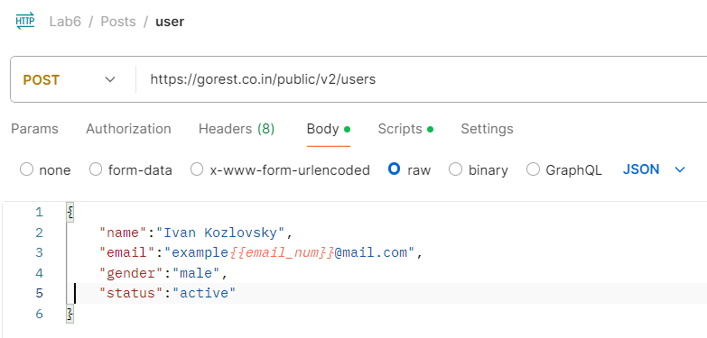

Для зручності створено додаткові глобальні змінні:

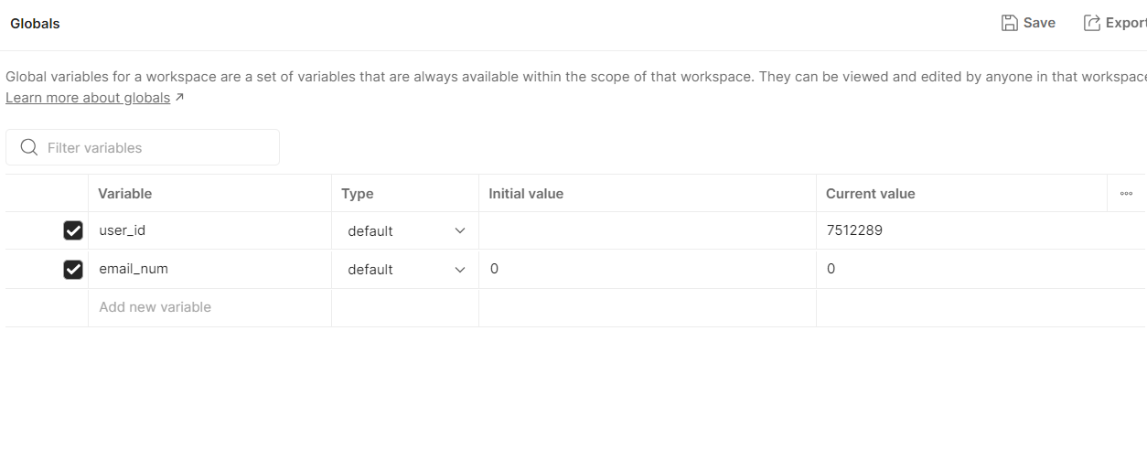

Результат тестування:

